Tillsynsbegäran – information om höga naturvärden och fridlysta arter i avverkningsanmälan A 62551-2022 i Gotlands kommun
Denna tillsynsbegäran behandlar höga naturvärden i avverkningsanmälan A 62551-2022 i Gotlands kommun som inkom 2022-12-29 och omfattar 7,9 ha.
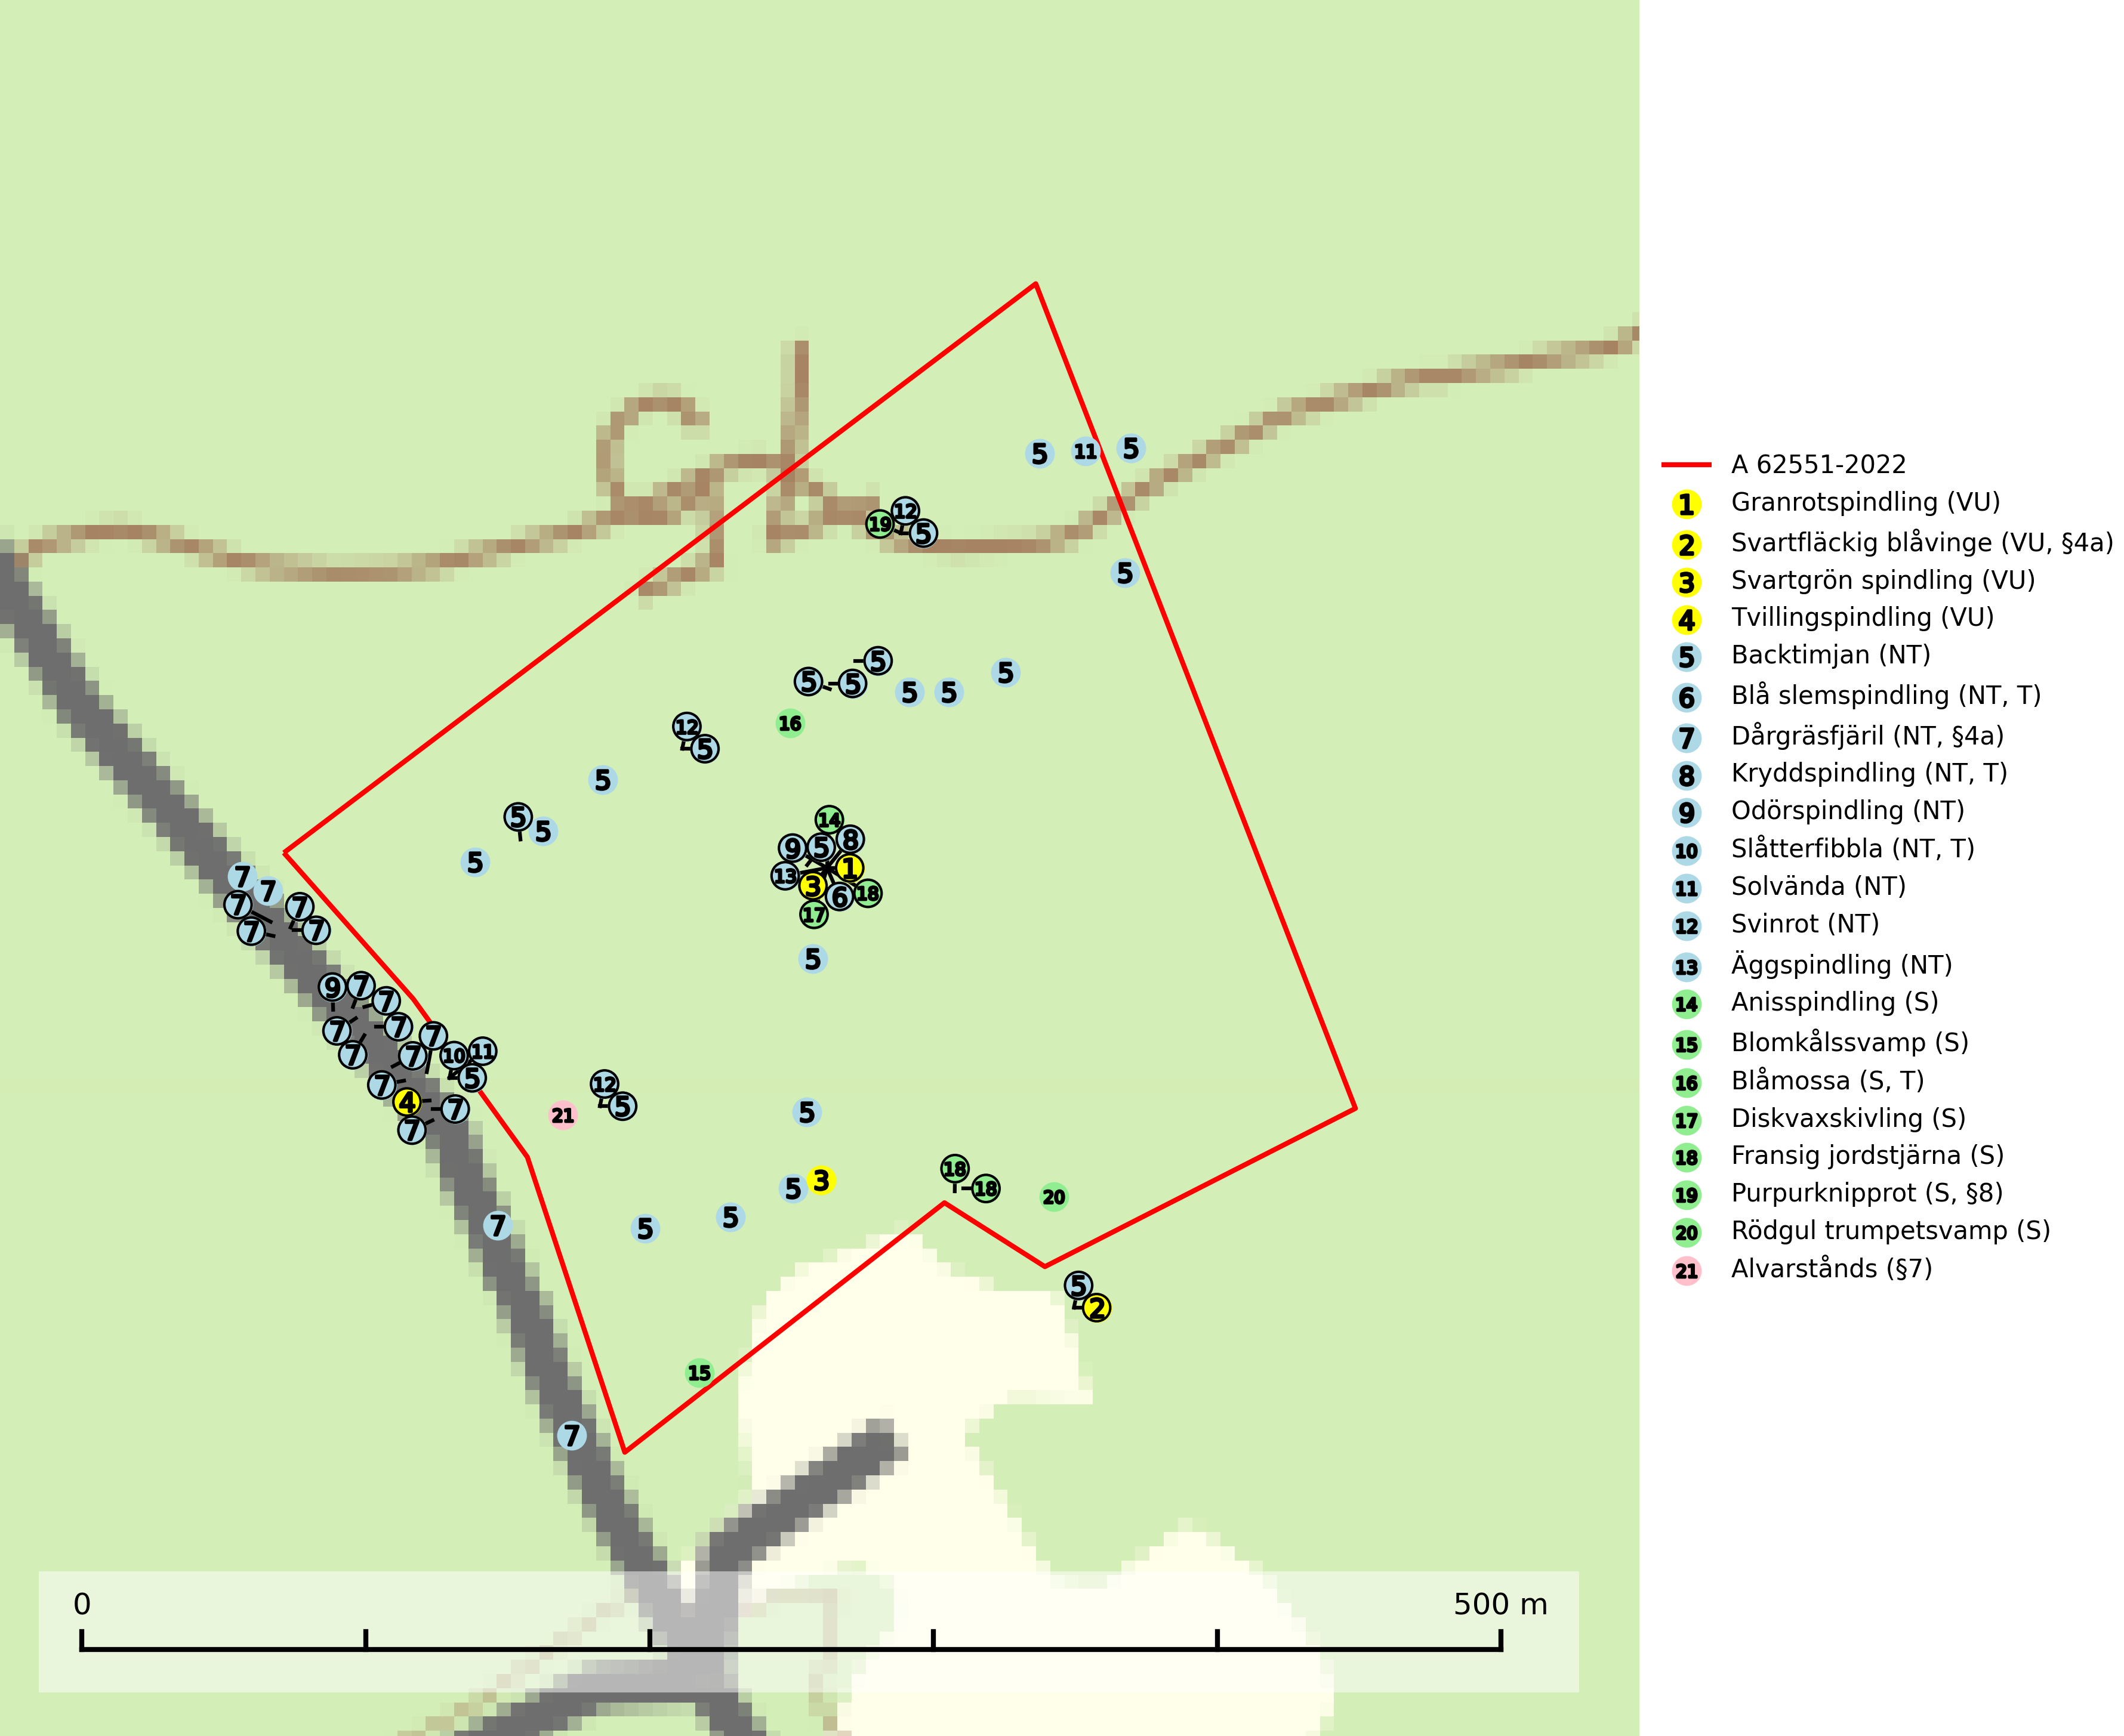
Figur 1. Fyndplatser för naturvårdsarter i och inom 24 meter från avverkningsanmälan. Markörer utan svart kant är placerade på fyndplatsen. Markörer med svart kant är placerade vid sidan av fyndplatsen och har ett svart streck som visar fyndplatsens exakta position. Kartans mittpunktskoordinat är N 6360078, E 701528 i SWEREF 99 TM.
I och inom 24 meter från avverkningsanmälan finns fynd av 21 naturvårdsarter, varav 13 är rödlistade, 4 är fridlysta, 4 är typiska (T) och 7 är signalarter (S): granrotspindling (VU), svartfläckig blåvinge (VU, §4a), svartgrön spindling (VU), tvillingspindling (VU), backtimjan (NT), blå slemspindling (NT, T), dårgräsfjäril (NT, §4a), kryddspindling (NT, T), odörspindling (NT), slåtterfibbla (NT, T), solvända (NT), svinrot (NT), äggspindling (NT), anisspindling (S), blomkålssvamp (S), blåmossa (S, T), diskvaxskivling (S), fransig jordstjärna (S), purpurknipprot (S, §8), rödgul trumpetsvamp (S) och alvarstånds (§7). Se Figur 1.

Tillsynsbegäran
Vi begär härmed att Skogsstyrelsen fattar beslut enligt miljöbalken som säkerställer att skogens höga naturvärden bevaras samt att EU-lagstiftning efterlevs och att artskyddsbrott förhindras.
Vi önskar även ta del av de ställningstaganden och beslut som myndigheten meddelar till följd av aktuell avverkningsanmälan och föreningens inlaga (se 34 § förvaltningslagen).

Naturvårdsarter och fridlysta arter
Nedan följer beskrivningar av de naturvårdsarter och fridlysta arter som har sina livsmiljöer och växtplatser i den avverkningsanmälda skogen. Se även ytterligare artfakta i BILAGA 1. De påträffade naturvårdsarterna är ett tydligt kvitto på att det rör sig om en skog med höga naturvärden.
Granrotspindling (VU) bildar mykorrhiza med gran. Växer i djup barrförna, gärna i gamla myrstackar, i medelålders till äldre ängsgranskog på kalkrik mark. Minskningstakten uppgår till 30 % inom 50 år och överstiger gränsvärdet för Sårbar (VU) enligt A-kriteriet. (A2c+3c+4c). Arten missgynnas av avverkning och markberedning. Generellt bör lokaler som är särskilt rika på förekomster av sällsynta svampar säkerställas och lämnas för fri utveckling (SLU Artdatabanken, 2024).
Svartgrön spindling (VU), som bildar mykorrhiza med gran och tall i ängsgranskog och barrblandskog på kalkrik mark, har i Sverige sin huvudsakliga utbredning på Gotland. Arten är placerad högst upp i Skogsstyrelsens värdepyramid för bedömning av skog med höga naturvärden och den missgynnas av intensivt skogsbruk och kalavverkningar. Svartgrön spindling är globalt rödlistad som nära hotad (NT) vilket innebär att Sverige har ett internationellt ansvar för arten (SLU Artdatabanken, 2024; Nitare & Skogsstyrelsen, 2019; IUCN, 2019).
Tvillingspindling (VU) bildar mykorrhiza med gran och växer enbart i örtrika grandominerade kalkbarrskogar med kontinuitet och hög bonitet, miljöer som idag är starkt hotade av slutavverkningar. Tvillingspindlingen liksom en lång rad av dess följearter knutna till kalk- och örtrika barrblandskogar med lång kontinuitet är beroende av områdesskydd eller naturvårdsavtal som förhindrar slutavverkningar av dess växtmiljöer (SLU Artdatabanken, 2024).
Blå slemspindling (NT) är en mykorrhizasvamp som förekommer i kalkgranskogar med välutvecklade mossmattor och ett örtrikt fältskikt. Den växer även på rik mark i ädellövskog under bok, ek. lind och hassel. Växtplatserna har ofta hög luftfuktighet och ligger gärna i anslutning till en bäck eller ett fuktdråg där marken inte blir helt uttorkad under sommaren. Arten signalerar höga naturvärden och växer ofta tillsammans med många andra ovanliga och rödlistade arter. Den totala populationen i landet bedöms ha minskat och väntas fortsätta minska, främst till följd av avverkning av kalkbarrskogar. Blå slemspindling är typisk art för 9050 Näringsrik granskog (SLU Artdatabanken, 2026; Nitare & Skogsstyrelsen, 2019).
Dårgräsfjäril (NT, §4a) är rödlistad som nära hotad, fridlyst enligt 4a§ artskyddsförordningen och omfattas av bilaga 4 EU:s art- och habitatdirektiv vilket innebär ett strikt skydd där hela livsmiljön ska bevaras. Sedan 2005 omfattas dårgräsfjärilen av ett åtgärdsprogram för hotade arter (SLU Artdatabanken, 2024; Bergman, 2005). Hanar av dårgräsfjärilen ses ofta patrullera längs med bryn och vägar medan ägg-, larv- och puppstadier sker i bryn och i mindre gläntor inne i skogen. Speciellt äggen är uttorkningskänsliga och arten överlever inte kalavverkning (SLU Artdatabanken, 2024).
Kryddspindling (NT) signalerar örtrika granskogar som normalt har höga naturvärden. Oftast växer den i äldre granskog på kalkrikt underlag och svampen är en mycket användbar signalart för denna miljö. Den utgör en viktig karaktärsart för all äldre kalkbarrskog med lång trädkontinuitet av gran. På lokalerna förekommer nästan alltid många ovanliga och rödlistade arter. Den totala populationen i landet har minskat och bedöms fortsätta minska till följd av avverkning av äldre barrskogar. Kryddspindling är typisk art för 9050 Näringsrik granskog (Nitare & Skogsstyrelsen, 2000; SLU Artdatabanken, 2026).
Odörspindling (NT) bildar mykorrhiza med gran och tall i örtrik kalkbarrskog. Den uppträder huvudsakligen i äldre barrskogar så kallade ”bondeskogar” med en lång trädkontinuitet. Minskningstakten uppgår till 15 % inom 50 år och bedöms vara nära gränsvärdet för Sårbar (VU). (A2c+3c+4c). Virkesrika, äldre barrskogar med hög bonitet, på bättre jordar är en bristvara i befintliga, skyddade områden i Sverige och fler örtrika barrskogar med trädkontinuitet måste skyddas i större utsträckning än vad som tidigare gjorts. Områden med odörspindling bör inte gallras eller plockhuggas om inte huggningen efterföljs av skogsbete (SLU Artdatabanken, 2024).
Slåtterfibbla (NT) är typisk art för 9060 Åsbarrskog, 9070 Trädklädd betesmark, 6530 Lövängar, 1610 Åsöar i Östersjön, 6230 Stagg-gräsmarker, 6270 Silikatgräsmarker och 6510 Slåtterängar i låglandet (SLU Artdatabanken, 2025).
Äggspindling (NT) bildar mykorrhiza med gran i äldre ängsgranskog på kalkrik mark och kräver sannolikt lång kontinuitet av äldre träd. Arten bedöms ha minskat med mer än 15 % över de senaste 50 åren, p.g.a. slutavverkning av äldre skog och minskningstakten för den svenska populationen bedöms vara nära gränsvärdet för Sårbar (VU). (A2c+3c+4c). På artens växtplatser måste skogsbruk ske med stor försiktighet eftersom de ofta innehåller ett stort antal sällsynta och hotade arter. Lokaler med rika förekomster bör betraktas som nyckelbiotoper och helt undantas från avverkning. Äggspindling är globalt rödlistad som nära hotad (NT) vilket innebär att Sverige har ett internationellt ansvar för arten (SLU Artdatabanken, 2024; Nitare & Skogsstyrelsen, 2019; IUCN, 2019).
Blomkålssvamp är en parasit och vednedbrytare som växer på rötter och basala stamdelar av tall, enstaka gånger även på lärk och gran. Träden är oftast mycket gamla, gärna 150–200 år eller äldre. När blomkålssvamp påträffas i skogslandskapet signalerar den vanligtvis skyddsvärda tallbestånd med höga naturvärden. Den är då främst knuten till gamla skogar, oftast tallnaturskogar och olika restbiotoper där det förekommer biologiskt gamla träd. Samtliga tallar med blomkålssvamp bör klassas som naturvårdsträd och lämnas som framtida ”evighetsträd” (Nitare & Skogsstyrelsen, 2019).
Blåmossa har karaktäristiska kuddar som är lätta att se på långt håll. Mycket stora kuddar, större än 0,5 meter i höjd, indikerar höga naturvärden där skogen har en lång period av orördhet oh stabila miljöförhållanden. Mossan växer under gynnsamma omständigheter cirka 1 centimeter per år och stora kuddar kan därför indirekt visa att lokalen varit lämplig under en lång tid. Blåmossa är typisk art för 9010 Taiga, 9080 Lövsumpskog och 9750 Svämlövskog (SLU Artdatabanken, 2025; Nitare & Skogsstyrelsen, 2019).
Rödgul trumpetsvamp signalerar kalkrika barrsumpskogar eller avgränsade små mineralrika ytor i barrskogslandskapet, vilka normalt har höga naturvärden. I urbergsbygder är den en bra signalart på känsliga skogsbiotoper (Nitare & Skogsstyrelsen, 2019).

BILAGA 1 – Fridlysta arter

Dårgräsfjäril – ekologi samt krav på livsmiljön
Dårgräsfjäril Lopinga achine (NT, §4a) är rödlistad som nära hotad, fridlyst enligt 4a§ artskyddsförordningen och omfattas av bilaga 4 EU:s art- och habitatdirektiv vilket innebär ett strikt skydd där hela artens livsmiljö ska bevaras. Sedan 2005 omfattas den av ett åtgärdsprogram (ÅGP) för hotade arter.
I Sverige förekommer dårgräsfjärilen i Östergötland och på Gotland. Den påträffas i gles skog med riklig förekomst av artens värdväxt lundstarr Carex montana, som trivs på mullrik, gärna kalkhaltig mineraljord. På Gotland förekommer arten i ljus, lågvuxen ängstallskog med buskskikt av brakved, rönn och oxel (SLU Artdatabanken, 2024).
Arten är mycket lokaltrogen och en undersökning av fjärilarnas spridningsförmåga med märkning- och återfångstförsök visade att de undviker att flytta längre sträckor, den längsta sträcka som uppmättes var 700 m (Bergman & Landin 2002). De var mer benägna att flytta sig genom skogsmark än över öppen mark. Hanarna patrullerar buskbrynens solexponerade sida på jakt efter oparade honor (SLU Artdatabanken, 2024). Vid äggläggningen släpper honan äggen under flykten i anslutning till bestånd av lundstarr som växer i buskbryn och mindre gläntor inne i skogen. Äggen är känsliga för uttorkning och honan undviker därför att släppa dem alltför långt från skuggivande buskage.
Arten hotas av granplantering, slutavverkning, alltför hård röjning och gallring. På fastlandet hotas fjärilen av igenväxning medan gotlandslokalerna inte verkar vara lika starkt utsatta för igenväxning, vilket sannolikt beror på de tunnare jordlagren. På Gotland är det snarare kalhyggesbruk som kan hota arten. På Gotland, där utbredningsområdet är större, är ett försiktigt skogsbruk (plockhuggning) på dårgräsfjärilens lokaler troligen möjligt, förutsatt att det finns orörda lokaler i närheten från vilka den kan återkolonisera områdena efteråt (SLU Artdatabanken, 2024).
Dårgräsfjäril är en av de mest hotade dagfjärilarna i Nordvästeuropa. Populationstrenden är kraftigt vikande i Tyskland, Tjeckien, Slovakien, Polen och Österrike och vikande i flertalet övriga länder i Europa utom i europeiska delen av Ryssland, Estland, Lettland och Finland där den är stabil eller expanderande. Arten är försvunnen i Belgien och Bulgarien (SLU Artdatabanken, 2024).

Referenser – dårgräsfjäril
Bergman, K.-O., 2005. Åtgärdsprogram för bevarande av dårgräsfjäril (Lopinga achine). (5527). Bromma. https://www.naturvardsverket.se/978-91-620-5527-5
Bergman, K.-O. & Landin, J. (2002). Population structure and movements of a threatened butterfly (Lopinga achine) in a fragmented landscape in Sweden. Biological Conservation. 108, 361–369.
SLU Artdatabanken, 2024. Artfaktablad. Naturvård – artfakta. SLU Artdatabanken, Uppsala

